HORARIOS –11 al 15 de MAYO–

TOTAL, ESTUDIANTES | 8
PRÓXIMOS INGRESOS | 0


CARDENAS ASTOR: 5^{to} grado. ESC. DE ORIGEN: Escuela Nº 146-DOMICILIO: Soldado R. Huenequeo Nº 975 –BARRIO: km 12 TELÉFONO: 2974009273 mamá (WhatsApp)- WI-FI: SI 3G/4G: NO-
TELÉFONO DE EMERGENCIAS:
- | MARTES  13:20 a 16:00 hs. | MIÉRCOLES  13:20 a 16:00 hs. | JUEVES  13:20 a 16:00 hs. | -
 | YESICA  DOCENTE DE GRADO  13:20 a 14:50  VICTOR  EDUCACIÓN FÍSICA  15:00 a 16:00 | YESICA  DOCENTE DE GRADO  13:20 a 14:50  CLAUDIA  MÚSICA  15:00 a 16:00 | AMELIA  DOCENTE DE GRADO  13:20 a 15:00 | CARLA  PLÁSTICA  13:20 a 14:30
VENCIMIENTO CERTIFICADO: MAYO 26, 2026
HORARIOS SUJETOS A MODIFICACIONES.

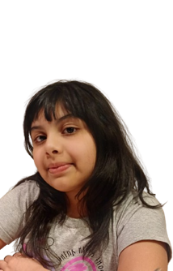
VILLAFAÑE POLTI ISABELLA: 4^{to} grado. ESC. DE ORIGEN: Escuela Nº 126 -DOMICILIO: Pasaje Oreste Franzoni Nº 713 –BARRIO: km 8 TELÉFONO: 2974016862 mamá – (WhatsApp)- WI-FI: SI 3G/4G: NO
TELÉFONO DE EMERGENCIAS:
LUNES | MARTES | MIÉRCOLES | - | VIERNES
AMELIA  DOCENTE DE GRADO  13:20 a 15:00 | MILTON  PLÁSTICA  13:20 a 14:30  AMELIA  DOCENTE DE GRADO  15:20 a 17:20 | AMELIA  DOCENTE DE GRADO  13:20 a 15:00  VICTOR  EDUCACIÓN FÍSICA  17:10 a 18:00 | TURNO MÉDICO | AMELIA  DOCENTE DE GRADO  13:20 a 15:00  VICTOR  EDUCACIÓN FÍSICA  16:20 a 17:20
VENCIMIENTO CERTIFICADO: MAYO 21, 2026
HORARIOS SUJETOS A MODIFICACIONES.


BERLAY ISABELLA VICTORIA: 6^{to} grado. ESC. DE ORIGEN: Escuela Nº 83 -DOMICILIO: Av. Ducós Nº 1185 - Torre 6 - 6to Piso - Dpto. F–BARRIO: Centro - Tte. Gral. Solari - TELÉFONO: 2975169730 abuela - 2974043345 papá – (WhatsApp)- WI-FI: SI 3G/4G: NO-
TELÉFONO DE EMERGENCIAS:
LUNES | MARTES | MIÉRCOLES | JUEVES | VIERNES
PAOLA  DOCENTE DE GRADO  13:20 a 15:00  MARÍA  DOCENTE DE GRADO  15:20 a 17:20 | MARÍA  DOCENTE DE GRADO  13:20 a 14:20  TURNO MÉDICO  -fijo- | PAOLA  DOCENTE DE GRADO  13:20 a 15:00  VICTOR  EDUCACIÓN FÍSICA  16:00 a 16:40 | MARÍA  DOCENTE DE GRADO  13:20 a 14:50  CLAUDIA  MÚSICA  15:00 a 16:00 | MILTON  PLÁSTICA  13:20 a 14:30  PAOLA  DOCENTE DE GRADO  15:20 a 17:20
VENCIMIENTO CERTIFICADO: JUNIO 15, 2026
HORARIOS SUJETOS A MODIFICACIONES.

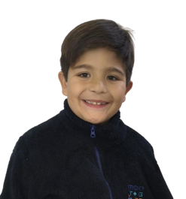
MONSON LORENZO: 3er grado. ESC. DE ORIGEN: Colegio Deán Funes -DOMICILIO: Calle código 1616, 356- duplex 1–BARRIO: Las Orquideas (km 5) TELÉFONO: 2974354889 mamá (WhatsApp)- WI-FI: SI 3G/4G: SI-
TELÉFONO DE EMERGENCIAS:
LUNES | MARTES | MIÉRCOLES | JUEVES | VIERNES
MARÍA  DOCENTE DE GRADO  13:20 a 14:50 | VICTOR  EDUCACIÓN FÍSICA  16:30 a 17:40 | MILTON  PLÁSTICA  13:20 a 14:30  MARÍA  DOCENTE DE GRADO  15:20 a 17:20 | CLAUDIA  MÚSICA  13:20 a 14:30  MARÍA  DOCENTE DE GRADO  15:30 a 17:20 | MARÍA  DOCENTE DE GRADO  13:20 a 15:00
VENCIMIENTO CERTIFICADO: MAYO 05, 2026
HORARIOS SUJETOS A MODIFICACIONES.

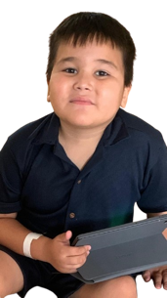
ESPINA MIRKO: 1er grado. ESC. DE ORIGEN: Escuela Nº 197 -DOMICILIO: Código 1626 Nº 152 –BARRIO: km 5 TELÉFONO: 2974115055 mamá (WhatsApp)- WI-FI: SI 3G/4G: NO-
TELÉFONO DE EMERGENCIAS:
LUNES | MARTES | MIÉRCOLES | JUEVES | VIERNES
CRISTIAN  DOCENTE DE GRADO  13:20 a 15:00 | VICTOR  EDUCACIÓN FÍSICA  13:20 a 14:30 | CRISTIAN  DOCENTE DE GRADO  13:20 a 15:00 | CARLA  PLÁSTICA  13:20 a 14:30 | CRISTIAN  DOCENTE DE GRADO  13:20 a 15:00
CLINICA: CLÍNICA DE VALLE, PISO 6. SE INGRESA POR CALLE ALSINA.
VENCIMIENTO CERTIFICADO: SEPTIEMBRE 06, 2026
HORARIOS SUJETOS A MODIFICACIONES.

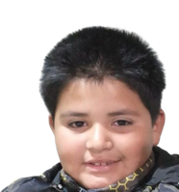
CARRIZO CHRISTIAN NÉSTOR: 4^{to} grado. ESC. DE ORIGEN: Escuela Nº 221 -DOMICILIO: Los Andes Nº 42 –BARRIO: Ciudadela TELÉFONO: 2975372937 mamá – 2974004733 papá (WhatsApp)- WI-FI: SI 3G/4G: NO
TELÉFONO DE EMERGENCIAS:
LUNES | MARTES  13:20 a 16:00 | MIÉRCOLES  13:20 a 16:00 | JUEVES  13:20 a 16:00 | VIERNES
REUNIÓN CON EQUIPO DIRECTIVO  Hora: 13:30 hs.  GABRIELA  DOCENTE DE GRADO  15:20 a 16:20 | MILTON  PLÁSTICA  13:20 a 14:30 |  | GABRIELA  DOCENTE DE GRADO  15:00 a 16:00 | GABRIELA  DOCENTE DE GRADO  15:00 a 16:00  VICTOR  EDUCACIÓN FÍSICA  16:40 a 17:20
VENCIMIENTO CERTIFICADO: AGOSTO 06, 2026
HORARIOS SUJETOS A MODIFICACIONES.

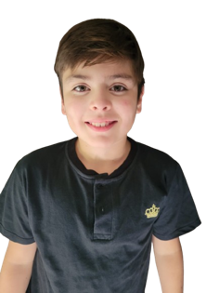
LÓPEZ BENICIO: 5^{to} grado. ESC. DE ORIGEN: Escuela Nº 147-DOMICILIO: Código Nº 3158 –BARRIO: Gesta De Malvinas -km 12- TELÉFONO: 2975151843 mamá (WhatsApp)- -"Favor de avisar al llegar para resguardar a los perros." WI-FI: SI 3G/4G: NO-
TELÉFONO DE EMERGENCIAS:
LUNES | MARTES | MIÉRCOLES | JUEVES | VIERNES
GABRIELA  DOCENTE DE GRADO  13:20 a 15:00  FERNANDO  DOCENTE DE GRADO  15:30 a 17:20 | GABRIELA  DOCENTE DE GRADO  15:30 a 17:20 | TURNO MÉDICO | TURNO MÉDICO | GABRIELA  DOCENTE DE GRADO  13:20 a 15:00  FERNANDO  DOCENTE DE GRADO  15:30 a 17:20
VENCIMIENTO CERTIFICADO: MAYO 15, 2026
HORARIOS SUJETOS A MODIFICACIONES.


MUÑOZ G. T. NICOLÁS: 5^{to} grado. ESC. DE ORIGEN: Escuela N° 197 -DOMICILIO: Lope de Vega N° 90 (Complejo Petrolero Jerárquico) –BARRIO: Presidente Ortiz –km 5- TELÉFONO: 2974604555 mamá / 2974775720 (WhatsApp)- WI-FI: SI 3G/4G: NO –
SEDE ESCUELA Nº 302
TELÉFONO DE EMERGENCIAS:
LUNES | MARTES | MIÉRCOLES | JUEVES | VIERNES
 |  | FERNANDO  DOCENTE DE GRADO  13:20 a 14:20 | FERNANDO  DOCENTE DE GRADO  13:20 a 14:20 | FERNANDO  DOCENTE DE GRADO  13:20 a 13:50  MILTON  PLÁSTICA  13:50 a 14:20
VENCIMIENTO CERTIFICADO:
HORARIOS SUJETOS A MODIFICACIONES

BARRIL MARCOS: 5^{to} grado. ESC. DE ORIGEN: Escuela Nº 161-
DOMICILIO: Código Nº 3022 dpto. 30 BARRIO: km 12. TELÉFONO: 2974600868 mamá (WhatsApp)-
LUNES | MARTES | MIÉRCOLES | JUEVES | VIERNES

VENCIMIENTO CERTIFICADO: ABRIL 28, 2026
HORARIOS SUJETOS A MODIFICACIONES.

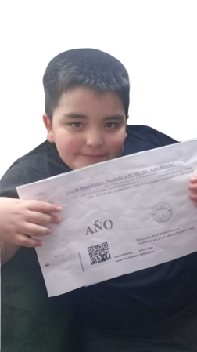
GONZÁLEZ HARO NICOLÁS IGNACIO: 1er grado. ESC. DE ORIGEN: Escuela Provincial N° 221 -DOMICILIO: Facundo Quiroga Nº 220 (esquina) –BARRIO: Standard Norte TELÉFONO: 2974578363 mamá (WhatsApp)- - WI-FI: SI 3G/4G: NO-
TELÉFONO DE EMERGENCIAS:
LUNES | MARTES | MIÉRCOLES | JUEVES | VIERNES

VENCIMIENTO CERTIFICADO: MAYO 10, 2026
HORARIOS SUJETOS A MODIFICACIONES.


GALLARDO ASSEF LEIRA HAVVA: 4^{to} grado. ESC. DE ORIGEN: Colegio Salesiano Deán Funes -DOMICILIO: Código 2443 Nº 983 –BARRIO: Don Bosco -km 8- TELÉFONO: 2974747418 papá (WhatsApp)- WI-FI: SI 3G/4G: NO-
TELÉFONO DE EMERGENCIAS:
LUNES | MARTES | MIÉRCOLES | JUEVES | VIERNES

VENCIMIENTO CERTIFICADO: MAYO 04, 2026
HORARIOS SUJETOS A MODIFICACIONES.

